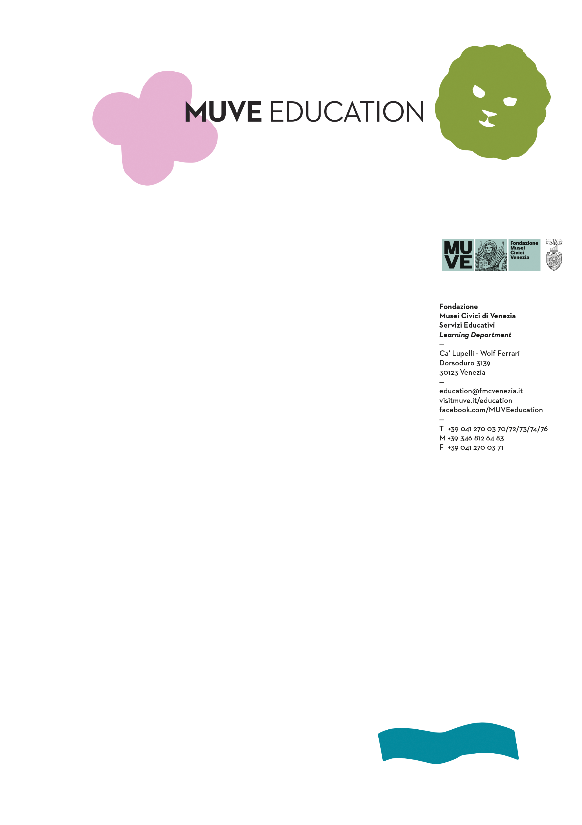

**SUMMER CAMP “MUSEI IN GIOCO”- REGOLAMENTO**

Il Summer Camp “Musei in Gioco” (d’ora in poi denominato “Camp”) si configura come un ciclo di attività educative, organizzate dai Servizi educativi della Fondazione Musei Civici di Venezia (d’ora in poi denominati “l’organizzatore”). Il presente regolamento dev’essere sottoscritto per accettazione da parte del soggetto esercitante la responsabilità genitoriale (d’ora in avanti denominato “genitore”) sul partecipante minorenne iscritto al Camp (d’ora in avanti denominato ”partecipante”).

**GENERALITÀ**

**1. Fasce d’età.**

Il Camp è rivolto a bambini e bambine dai 7 anni compiuti o che comunque abbiano già frequentato la seconda classe della scuola primaria, agli 11 anni. Possono altresì essere ammessi in via del tutto eccezionale, previa valutazione dell’ufficio, partecipanti che abbiano frequentato la prima classe della scuola primaria e secondaria di primo grado, e che quindi possano non aver ancora compiuto i 7 anni o aver già compiuto i 12 anni, ma solo nell’anno in corso.

Non sono ammesse altre fasce d’età o scolastiche.

**2. Prerequisiti**

Pur orientato al divertimento e al relax, e svolgendosi per lo più all’aperto,  il camp include anche attività che coinvolgono spazi monumentali e/o e contenenti opere estremamente preziose e delicate. Inoltre, l’impostazione delle attività richiede da parte di ogni partecipante non solo un certo interesse e propensione nei confronti dei temi svolti, ma anche una buona capacità di autocontrollo e una buona attitudine al lavoro di gruppo, pur in presenza, come in questo caso, di aggregazioni nuove e diverse dal consolidato gruppo-classe o gruppo-amici che prevede disciplina nel comportamento e metodo nell’igiene delle mani.Bambini con disabilità possono essere accolti - previa valutazione congiunta con la famiglia sull’idoneità di percorsi e attività proposte all’obiettivo di  favorire l’integrazione del bambino - purchè in presenza di un proprio care giver dedicato, di fiducia della famiglia e messo a disposizione da questa, in rapporto 1 a 1.

**3. Sedi, durata, orari e programma**

Il Camp si articola in due diverse sezioni: a Venezia la base è il Museo di storia naturale Giancarlo Ligabue con il suo bel giardino; a Mestre, all’interno del complesso architettonico e naturalistico di Forte Marghera, è la grande sala conferenze perfettamente attrezzata dell’edificio 53, che funge da appoggio. In entrambi i casi le attività si svolgeranno prevalentemente all’aperto, coinvolgendo, dove necessario all’attuazione delle varie proposte educative, anche gli ampi spazi interni, che saranno comunque a disposizione unicamente dei partecipanti. Per entrambe le sezioni, il Camp inizia il giorno 12 giugno e si conclude il 30 luglio, con durata settimanale dal lunedì al venerdì e cicli di programmi tematici diversi per settimane. In ogni sezione, l’esperienza complessiva si ottiene partecipando all’intero ciclo.

È comunque possibile iscriversi anche a una sola settimana o per tre settimane e oltre (sapendo che, nella stessa sede, alla quarta settimana, si riprendono le attività già svolte nella prima). In una stessa settimana, non è possibile svolgere parte del camp in una sede e parte nell’altra.

I partecipanti vengono accolti tra le 8 e le 8:45  e devono poi essere ritirati tra le 15:45 e le 16. Tali orari sono tassativi.

Il programma settimanale di ogni sezione, visionabile sul sito [www.visitmuve.it](http://www.visitmuve.it/)  potrebbe subire variazioni in relazione a cause di forza maggiore, senza compromettere la qualità dell’offerta.

**4. Quota d’iscrizione**

Il costo è di 110 euro a settimana a partecipante (orario 8.00-16.00); riduzione speciale 100 euro in caso di iscrizione al Summer Camp di due o più figli e/o di partecipazione a due o più settimane (la tariffa non è cumulabile).

La quota comprende: ingresso e attività nelle sedi indicate, materiali didattici, gadget, copertura assicurativa.

La quota non comprende merende e pranzo ‘al sacco’ che devono essere forniti dalle famiglie.

È possibile beneficiare dell’estensione di 1 ora dell’orario di uscita pomeridiano (minimo 4 iscritti, con ‘riconsegna’ alle ore 17, anziché alle 16), al costo di 20 euro.

Non sono previsti rimborsi della quota versata, eccettuata l’eventualità di annullamento del Camp da parte dell’organizzatore per cause di forza maggiore.

Le giornate perse non potranno essere recuperate nelle settimane successive.

In caso di malattia che impedisca la partecipazione alla settimana prenotata (cinque giorni persi consecutivamente) e a seguito della presentazione di un certificato medico, gli organizzatori possono accogliere il partecipante in una delle settimane successive dell’annualità corrente, purché vi siano ancora posti disponibili.



**5. Iscrizione**

Ciascuna sezione del Camp si attiva con un minimo di 15 partecipanti. La preiscrizione si effettua attraverso la piattaforma online dell’organizzatore, che accoglie le adesioni in ordine di arrivo, genera automaticamente comunicazione del raggiungimento del numero minimo e lista d’attesa al raggiungimento del numero massimo.

La preiscrizione deve essere effettuata da parte del genitore con la seguente procedura:

a. Compilare il form on line sul sito  <http://www.visitmuve.it/education> cliccando sul tasto rosso “scegli e prenota”  e scegliendo, nella  sezione “estate” , l’opzione “MUVE Summer Camp” . Le preiscrizioni vengono accolte automaticamente in ordine di arrivo.

b. Attendere email proveniente da Suite Museum (indirizzo [no-reply@ticketlandia.com](mailto:no-reply@ticketlandia.com)) che comunica l’attivazione del camp, al raggiungimento del numero minimo previsto.

c. Procedere entro 3 giorni al versamento della quota per il periodo prescelto da effettuarsi con carta di credito o bonifico bancario come da istruzioni contenute nella comunicazione di cui al punto b.

L’iscrizione si considera confermata solo al ricevimento della documentazione del versamento.

**6. Iscrizioni “Last minute”**

È possibile iscriversi online fino alle ore 14 del giovedì precedente l’inizio della settimana prescelta. Oltre tale termine, eventuali iscrizioni “last minute” possono pervenire solo via email a [education@fmcvenezia.it](mailto:education@fmcvenezia.it). Tali iscrizioni possono essere accettate solo se la lista d’attesa è esaurita e compatibilmente con i posti disponibili. Il pagamento della quota deve essere comunque anticipato.

**7. Rinunce**

Eventuali rinunce vanno comunicate immediatamente all’organizzatore, via email a [education@fmcvenezia.it](mailto:education@fmcvenezia.it), al ricevimento della comunicazione di attivazione del camp di cui al § 5, punto b. per liberare il posto e consentire l’iscrizione a chi è inserito nelle liste d’attesa

**8. Limitazione responsabilità**

L’organizzatore non risponde dello smarrimento, della sottrazione o del deterioramento di eventuali oggetti di valore ed effetti personali dei partecipanti.

Si richiede ai partecipanti di non portare Lettori mp3, giochi elettronici, telefoni cellulari o qualsivoglia altro oggetto di valore, che non verrà in alcun modo custodito dall’organizzatore.

La reperibilità dei partecipanti è sempre garantita tramite l’utenza telefonica, in possesso dell’educatore. Tale numero verrà fornito ai genitori dei partecipanti.

S'invitano i genitori a comunicare ogni esigenza relativa ai partecipanti che comporti particolari accorgimenti.

**DURANTE IL CAMP**

**9. Documentazione delle attività**

Per ogni giornata del camp, è prevista la pubblicazione di un “diario di bordo” sulla pagina Facebook @MUVEeducation e Instagram @muveeducation dell’organizzatore in cui le attività saranno documentate, anche con foto o video. Ogni partecipante potrà essere ripreso solo se il genitore avrà preventivamente autorizzato, firmando apposita liberatoria, tali riprese.

**10. Soggetti autorizzati al ritiro dei partecipanti**

Ogni genitore dovrà indicare, in apposito modulo, i soggetti terzi delegati all’accompagnamento e al  ritiro del proprio figlio. I partecipanti saranno consegnati solo a tali soggetti.

**11. Reperibilità**

Il genitore dovrà fornire all’organizzatore uno o più recapiti completi di indirizzo e telefono  presso i quali sia sempre raggiungibile in caso di necessità. Dovrà inoltre impegnarsi al rispetto degli orari di accoglienza e ritiro del partecipante, come indicati al § 3. In caso di mancata reperibilità o di ritardo nella riconsegna, eventuali costi (derivanti ad esempio dalla necessità di garantire la presenza di un educatore accanto al partecipante dopo l’orario di chiusura del camp) saranno addebitati al genitore.

**12. Comportamento**

Per garantire il buon andamento delle attività, la serenità, l’equilibrio e la tutela sia del singolo partecipante che dell’intero gruppo, l’organizzatore valuta il comportamento di ciascun partecipante, e si riserva, previo avvertimento al genitore, di interrompere la partecipazione al Camp di partecipanti che dimostrino, a suo insindacabile giudizio,  comportamenti non compatibili con i prerequisiti richiesti, o manifestino atteggiamenti non consoni al rispetto e all’incolumità delle persone e dei luoghi o, comunque, a un sereno svolgimento delle attività.

Il genitore con la conferma dell’iscrizione dichiara di aver letto, compreso e accettato in ogni parte il presente Regolamento.

Luogo e data ____________________________

Firma

__________________________________

Nello specifico ai sensi degli artt. 1341-1342 c.c., si dichiara di approvare specificatamente gli articoli:

**4. Quota d’iscrizione; 8. Limitazione responsabilità**

Firma

__________________________________